2011中考化学模拟试题（五）
可能用到的相对原子质量：H-1 C-12 O-16 Fe-56 S-32 Na-23 Ba-137 N-14 Ca-40 Cl-35.5
一、选择题(本题共20小题，每小题只有1个选项符合题意。每小题2分，共40分)
1．化学上把“生成新物质的变化叫做化学变化”,下面对化学变化中“新物质”的解释,正确的是
A. “新物质”就是在组成或结构上与变化前的物质不同的物质
B. “新物质”就是与变化前的物质在颜色、状态等方面有所不同的物质
C. “新物质”就是与变化前的物质在元素组成上不同的物质
D. “新物质”就是自然界中不存在的物质
2. 右图表示的是纯净物、单质、化合物、含氧化合物、氧化物物质之间的包含与不包含关系，若整个大圆代表纯净物，则①③所属的类别是
A. ① 单质、③ 氧化物 B. ① 单质、③ 含氧化合物
C. ① 化合物、③氧化物 D. ①化合物、③ 含氧化合物
3. 连云港市中考现已全部采用网上阅卷，答题时要使用2B铅笔填涂答题卡。铅笔芯的主要成分是
A．石墨 B．金刚石 C．二氧化锰 D．铅
4．2007年10月24日，我国使用“长征三号甲”运载火箭将“嫦娥1号”送上月球轨道，其任务之一是探测月球上氦–3（质子数为2，中子数为1的原子）资源。下列氦–3原子的原子结构示意图中正确的是
5．“以崇尚科学为荣，以愚昧无知为耻”。下列叙述缺乏科学依据的是
A．不可用工业酒精勾兑饮用酒 B．小孩经常咬铅笔芯，会导致铅中毒

C．加碘食盐的“碘”是指碘元素 D．用纯碱可除去面团发酵产生的酸
6．2008年“六·五”世界环境日我国的主题见右图。下列措施不符合这一主题的是
A．开发和利用太阳能、水能、风能等能源
B．合理利用石油、煤等不可再生的矿物资源
C．工厂“三废”和生活污水经处理达标后再排放
D．为使农作物高产，鼓励农民大量施用化肥和农药
7．科学家已研究出高能微粒N₅⁺，关于它的说法正确的是
A．N₅⁺是由氮元素组成的单质
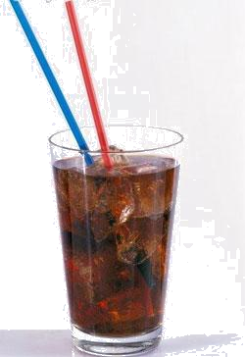
B．N₅⁺中只有质子，没有中子和电子
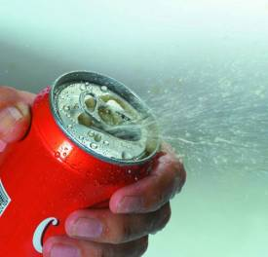
C．每个N₅⁺中含有35个质子和34个电子
D．每个N₅⁺中含有35个质子和36个电子
8. 下列有关汽水的说法正确的是
A．汽水的pH为3～4，这种液体显碱性
B．胃酸过多的人必须多喝汽水
C．打开汽水盖时，有大量气泡冒出，说明气体的溶解度随压强减小而减小
D．CO₂易溶于水，所以用来制汽水
9. 纳米材料被誉为21世纪最有前途的新型材料，许多材料达到纳米（1纳米=米）级的大小时，就会产生许多让你料想不到的、奇特的光、电、磁、热、力和化学等方面的性质。如将金属制成纳米粉末后就变成了黑色，且不导电，机械强度也大幅度提高。下列说法错误的是
A. 纳米氧化锌能吸收电磁波 B. 纳米碳虽然质地柔软，但强度却很大
C. 金黄色的金粉应该属于纳米材料 D. 在空气中能自燃的铁粉应该属于纳米材料

10．向烧杯中逐滴加入x溶液至过量，反应过程中生成沉淀或气体的质量与加入x溶液的质量关系能用如图所示的曲线表示的是
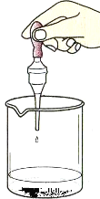
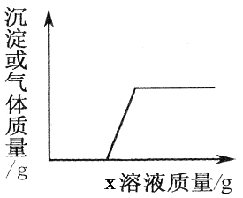
序号 | 烧杯中的物质 | x溶液
① | 铜锌合金 | 稀HCl
② | 盐酸与稀硫酸 | BaCl₂溶液
③ | 生锈的铁钉 | 稀HCl
④ | HCl和MgCl₂溶液 | NaOH溶液

A．①② B．②③ C．①④ D．③④
11. 下列各图象能正确反映所对应的实验事实的是
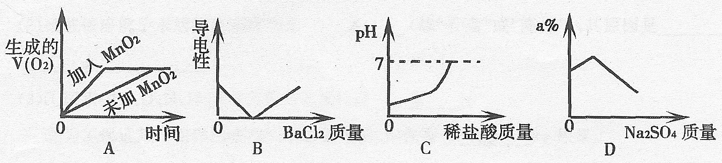

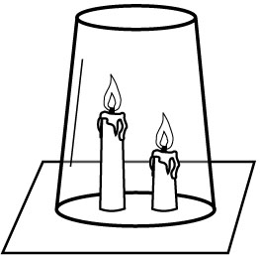
12．如图，将两支燃着的蜡烛罩上茶杯，一会儿后高的蜡烛先熄灭，低的蜡烛后熄灭，同时还观察到茶杯内壁变黑。由此我们可以得到启发：从着火燃烧的高层房间中逃离，下列方法中正确的是
选项 | 实 验 事 实
A | 充分加热等质量的氯酸钾制氧气
B | 往稀硫酸中加入氯化钡溶液至过量
C | 滴加稀盐酸恰好中和pH=13的氢氧化钾溶液
D | t℃向某接近饱和的硫酸钠溶液中缓慢加入硫酸钠粉末（a%为该溶液溶质质量分数）
A．用湿毛巾捂住鼻子 B．成站立姿势跑出
C．沿墙角直立身子迅速爬向门外 D．打开窗户跳出
13．在水溶液中，一般不会与其它物质发生复分解反应的是
A．NaCl B．KNO₃ C．NaOH D．H₂SO₄
14．某无色气体可能含有H₂O、CO₂、CO、H₂中的一种或几种，若将该气体依次通过以下实验装置(假设每步操作中，参加反应的气体均完全反应或吸收)；
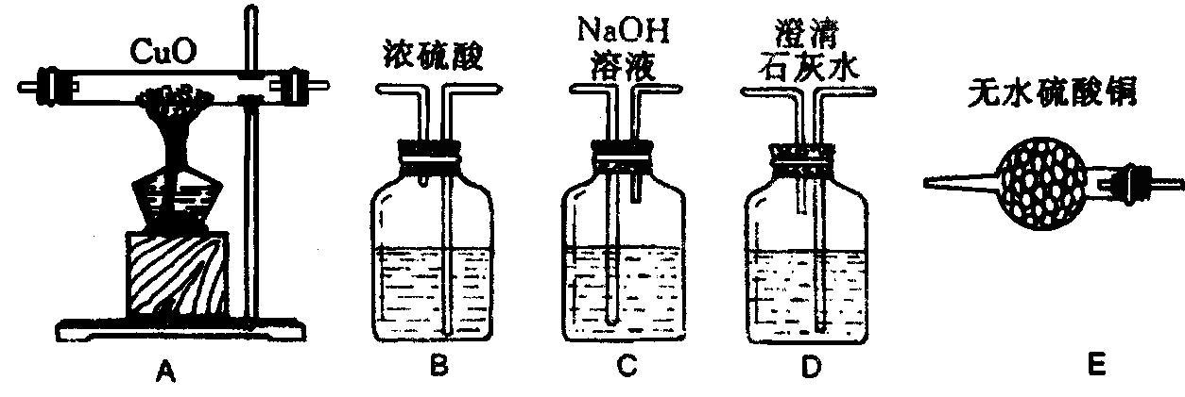

下列实验设计不能达到预期要求的是
A．气体依次通过E→D来验证是否含有CO₂和H₂O
B．气体依次通过B→A→E来验证是否含有H₂
C．气体依次通过C→A→D来验证是否含有CO
D．气体依次通过E→D→C→B→A→D→E来验证是否含有H₂O、CO₂、CO、H₂
15．构建知识网络，理清物质间的相互关系，是化学学习中的一种重要方法。右下图中连线两端的物质可以相互反应。下列四组选项中，符合该图要求的是
A．①Na₂CO₃ ② SO₂ ③ K₂CO₃
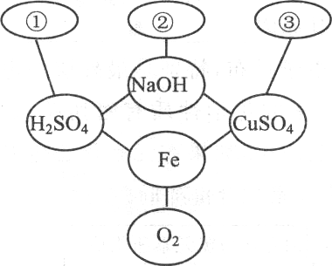
B．①NaHCO₃ ②CO₂ ③BaCl₂
CuCl₂
Ca(OH)₂
HCl
C．①Fe₂O₃ ②CO ③Ba（NO₃）₂
D．①MgCO₃ ② SO₂ ③Na₂CO₃
16. 下列实验方案中，可行的是
A. 按溶解、过滤、蒸发的操作顺序可以分离AgCl、CaCO₃的混合物
B. 向某种溶液中加入氯化钡溶液，产生白色沉淀，证明该溶液一定是硫酸
C. 用磷在密闭容器中燃烧，除去密闭容器内空气中的氧气
D. 用玻璃棒蘸取食用白醋滴在润湿pH试纸上，测定其pH
17．下列物质间的转化，不能一步实现的是
A．Fe(OH)₃ → FeCl₃ B．CO₂→ CaCO₃ C．KNO₃ → KCl D．CaO → CaCl₂
18．观察以下化学反应的微观示意图，下列说法不正确的是
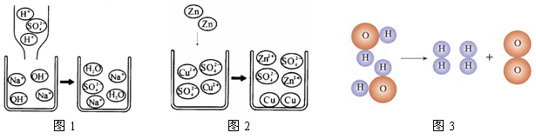
A．图1的反应，微观上是H⁺和OH⁻生成水分子以及Na⁺和SO₄²⁻生成Na₂SO₄分子的过程
B．图2中的反应，微观上是锌原子和铜离子生成锌离子和铜原子的过程
C．图3中的反应，微观上是分子破裂成原子，然后原子重新组合生成新分子的过程
D．上述所涉及的化学反应基本类型有复分解反应、置换反应、分解反应
19．浩瀚无际的海洋为人类提供了丰富的资源。由海水制备金属镁，主要有以下步骤：①电解熔融的氯化镁；②加熟石灰；③加盐酸；④过滤；⑤浓缩结晶。其先后顺序正确的是
A．②④⑤③① B．③②④①⑤ C．③④②⑤① D．②④③⑤①
20．今有一混合物的水溶液，只可能含有以下离子中的若干种：Na＋、NH₄＋、Ba^{2＋}、Cl－、CO₃^{2－}、SO₄^{2－}。现取两份200 mL溶液进行如下实验：① 第一份加足量NaOH溶液，加热，收集到气体0.68 g；② 第二份加足量BaCl₂溶液后，得干燥沉淀6.27 g，经足量盐酸洗涤、干燥后，沉淀质量为2.33 g。根据上述实验，以下推测正确的是
A．一定不存在Ba^{2＋}，NH₄＋可能存在 B．CO₃^{2－}一定存在
C．Na＋一定不存在 D．一定不存在Cl－
二、 (本题共3小题，共25分)
21．（9分）（1）请用“氢、氧、碳、硫、钠”中的某些元素，按要求各写出一种常见物质的化学式：
①不可再生的气态化石燃料 ；②可用于制肥皂、造纸等工业的碱 ；
③生命活动中不可缺少的单质 ；④在氧气中燃烧发出蓝紫色火焰的固体 ；
⑤能用于金属除锈的重要化工原料 。
（2）请从上述①~⑤物质中选择适当的物质，各写出一个符合下列反应类型的化学方程式：
化合反应： ；
复分解反应： 。
22．（7分）（1）我们把直接从自然取得的能源称为一级能源，一级能源经过加工取得的能源称为二级能源。下列是目前正在利用和开发的部分能源 ①煤；②汽油；③天然气；④太阳能；⑤风能；⑥潮汐能；⑦地热能；⑧电能；⑨氢能；⑩酒精，其中不属于一级能源的是（填序号） 。
（2）我国是世界产煤大国。但含硫煤燃烧排放的SO₂会引起“酸雨”现象。为减少大气污染，某发电厂采用了“石灰固硫法”，即向煤中掺入熟石灰，用来吸收SO₂，写出“固硫法”反应的化学方程式 。
（3）科学家预言，氢能将成为21世纪的主要绿色能源，而水是自然界中广泛存在的物质，你认为获取氢气的最佳途径是 ，氢能源的优点有 、发热高、来源广、是再生能源等。
（4）电池是一种将 能转化为电能的装置。锂电池是一种新型的高能电池，其质量轻，电容量大，颇受手机、手提电脑等制造商的青睐。某种锂电池的总反应式为Li + MnO₂ = LiMnO₂，其中化合价发生变化的元素是 。
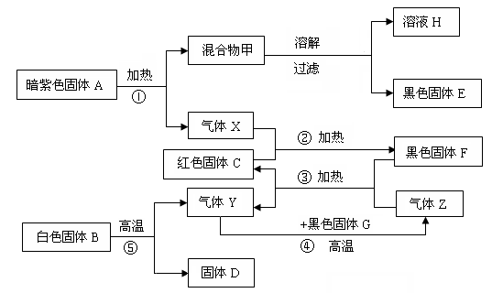
23．（9分）下图是常见物质间相互转化的关系图。
①
⑤
高温
高温
加热
③④
④
+黑色固体G

据上图关系回答：
（1）固体A的化学式为 B F 溶液H中溶质为
（2）④反应的基本类型是 反应。
（3）写出反应③④的化学方程式：③ ；
④ 。
三、 (本题共4小题，共21分)
24．（5分）青少年正处在生长发育期，应注意营养均衡，膳食合理。
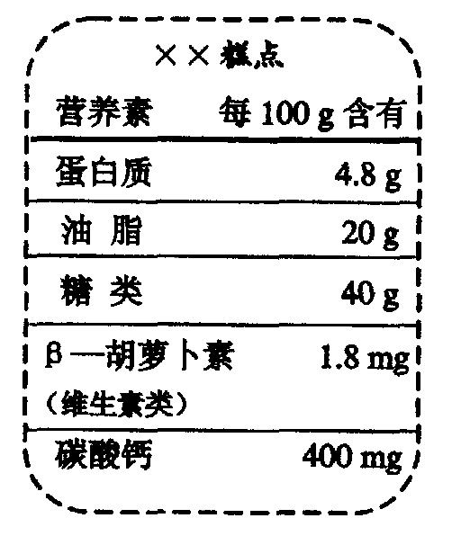
（l）有些青少年不爱吃蔬菜、水果，影响生长发育，这主要是由于摄入___________（填序号）不足而引起的。 ①维生素 ②油脂 ③蛋白质
（2）“××糕点”主要营养成分如下表所示。请根据该表回答。
①所含营养素中属于无机盐的是_________，没有列出的一类营养素是 。
②正常情况下，人每日摄入的油脂不超过60g，由此计算，每日食用该糕点最多不应超过__________g。
③糖类是人体所需__________的主要来源。
25. (5分)如图所示是甲、乙、丙三种物质的溶解度曲线，在20℃时，分别取等质量的三种物质的饱和溶液放入三只烧杯中，然后向溶液分别加入等质量的相应固体物质，再将温度升高到40℃，结果甲物质全部溶解，丙物质部分溶解，试回答下列问题：
（1）乙物质的溶解情况是 ________ ____ ____ _
（2）依次写出甲、乙、丙三种物质的溶解度曲线的序号： ；
（3）当温度在20℃~30℃时，三种物质的溶解度由大到小的顺序是_______________________；（用甲、乙、丙填空）
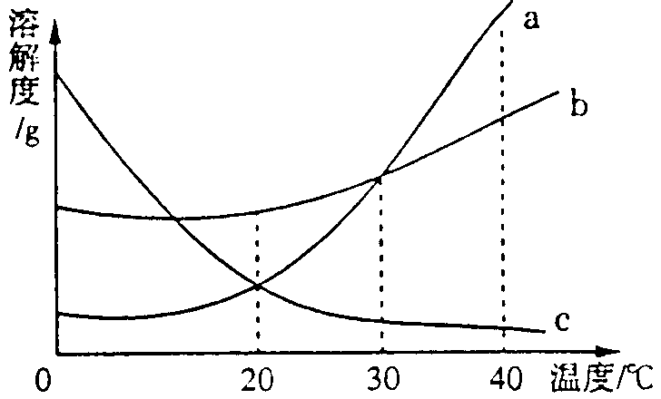（4）40℃时，等质量饱和溶液中含水最少的是 物质。
（5）40℃时，甲溶液中溶质质量分数__ __大于丙溶液中溶质质量分数；（填“一定”或“不一定”）。
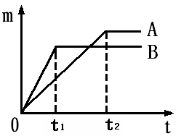
26．（6分）用下列仪器和试剂验证影响金属与盐酸反应速率的因素：烧杯、试管夹、酒精灯、药匙、量筒、天平。锌片、铁片、镁片。5%盐酸、20%盐酸。
（一）不同金属与酸反应的快慢不同
取质量相等的上述两种金属，分别放入溶质质量分数相同的足量稀盐酸中，
生成氢气的质量（m）与反应时间（t）的关系曲线如图1所示。
（1）金属活动性顺序表（填元素符号）
图1
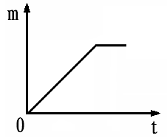
K、Ca、Na、 、Sn、Pb、(H)、Cu、Hg、Ag、Pt、Au
（2）线B对应的金属为 。
（3）线A对应的金属与稀盐酸反应的化学方程式 。
（二）金属与不同质量分数的盐酸反应的快慢不同
取质量相等的锌片，分别放入5%、20%的足量稀盐酸中。
图2
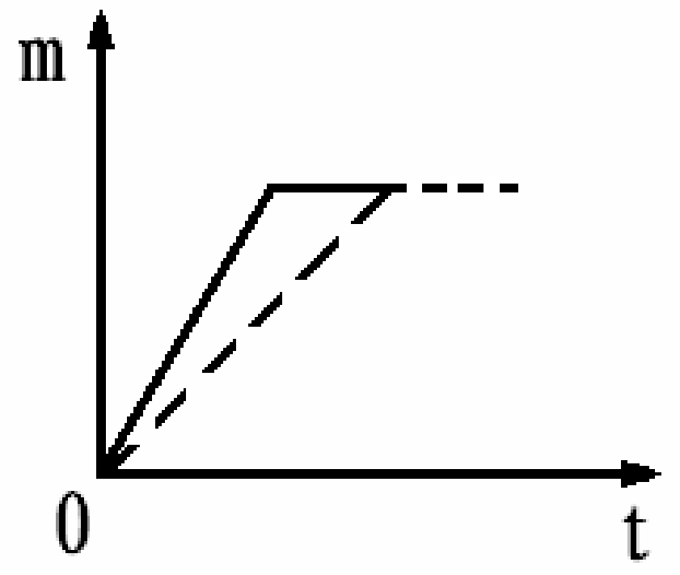
生成氢气的质量为m，反应时间为t。5%的盐酸与锌片反应m与t的关系曲线如图2所示。请在该图上补画出20%的盐酸与锌片反应m与 t的关系曲线。
实验表明，盐酸质量分数越大，与金属反应的速率越快。
（三）温度对金属与盐酸反应速率也有影响
取两个烧杯，分别加入等质量的 （“同种”、 “不同种”）金属，再分别加入足量的质量分数 （“相同”、 “不相同”）的稀盐酸……实验表明，温度越高，盐酸与金属反应的速率越快。
27.（5分）实验室有一包白色固体，可能含有无水硫酸铜、硫酸钠、碳酸钙、氯化钡、氯化钾中的一种或几种。现做如下实验：
a．取少量白色固体加足量的水溶解，过滤得沉淀和无色溶液。
b．向所得的沉淀中加入足量的稀硝酸，沉淀有部分溶解，并有气体产生，再过滤，滤液无色。
回答下列问题：
⑴.仅根据第一步实验现象的描述，你认为白色固体中无水硫酸铜______________。(选填“存在”、“不存在”或“不能确定”) 。
⑵.根据两步实验的现象，你认为该白色固体中一定不含有的物质是_________________，不能确定是否含有的物质是_________________，沉淀有部分溶解的化学反应方程式是_____________ 。
四、 (本题共1小题，共9分)
28．（9分）小明设计了如下图所示的实验装置来证明氧化铜能加快过氧化氢溶液的分解，并与相同条件下MnO₂的催化效果做比较，实验时间均以生成30 mL气体为准（即比较反应速率）。用图示装置测量产生气体的体积，其它可能影响实验因素均已忽略，相关数据如下：
实验序号 | 过氧化氢溶液体积 | 催化剂 | 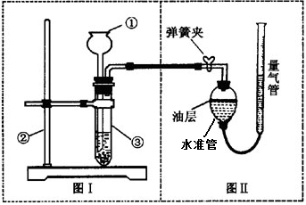  待测数据
① | 15mL | 无
② | 15mL | CuO（0.5g)
③ | 15mL | MnO₂(0.5g)

（1） 检查图（I）装置气密性的方法是： ；
检查图（Ⅱ）装置气密性的方法是： ；
（2） 图（Ⅱ）装置中油层的作用是 。
（3）从设计原理看，实验中的“待测数据”可以是指 。
（4）为了较准确地测量气体体积，在读取反应前后量气管中液面的读数的过程中，应注意 （填字母编号）。
a．视线与凹液面最低处相平 b．读数前不能移动量气管和水准管
c．保持水准管静止，待水准管中液面不再上升时，立刻读数
d．读数前应上下移动水准管，待两管液面相平再读数
（5）如果要进一步探究CuO是否是该反应的催化剂，请完成下列实验。
实验步骤和现象 | 设计这一步骤的目的
（1）取15mL过氧化氢溶液，加入0.5g CuO后,产生O₂的速率比未加入时快得多 | CuO能加快过氧化氢溶液的分解

五、 (本题共1小题，共5分)
29．（5分）初三（1）班学生将采集到的块状石灰石样品用水冲洗后晾干，称得样品质量为25.0g。该班甲、乙两组同学共利用这25.0g石灰石样品分别进行了如下实验。（假设样品中其他杂质不参加反应，不考虑水、氯化氢逸出）
【实验过程】甲组：取一定质量的块状石灰石样品于锥形瓶内，加入过量的10%的稀盐酸M g，测定反应过程中锥形瓶中的药品质量变化。（如图a）
乙组：把剩余的块状石灰石样品研碎成粉末状，然后全部置于另一锥形瓶内，加入10%的稀盐酸N g，测定反应过程中锥形瓶中药品的质量变化。（如图b）
两组同学经数据处理得到释放出二氧化碳的质量与反应时间的关系如图c。
二
氧
化
碳
的
质
量
/g
2.2
6.6
2
4
6
8
10
12
时间
/min
甲组绘制的曲线
乙组绘制的曲线
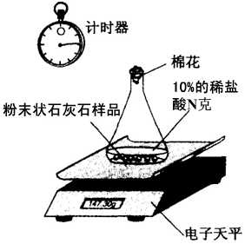
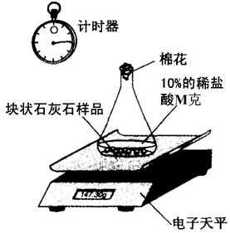

图a 图b 图c
【问题讨论】
（1）甲、乙两组同学的实验中， 组实验消耗的时间更短。
（2）两次实验中消耗的稀盐酸质量比甲: 乙=__________。
（3）求石灰石样品中碳酸钙的质量分数。

答案
题号 | 1 | 2 | 3 | 4 | 5 | 6 | 7 | 8 | 9 | 10
答案 | A | B | A | D | B | D | C | C | C | D
题号 | 11 | 12 | 13 | 14 | 15 | 16 | 17 | 18 | 19 | 20
答案 | A | A | B | D | A | C | C | A | D | B
二．
21. （每空1分，化学方程式2分，共9分）（１）①CH₄ ②NaOH ③O₂ ④S ⑤H₂SO₄
（２）S+O₂ SO₂ ； H₂SO₄ + 2NaOH ===Na₂SO₄ + 2 H₂O
22、（7分）（每空1分）
（1）②⑧⑨⑩（少两个或三个扣0.5分，少一个不扣分，多一个扣1分）
（2）SO₂+Ca(OH) ₂=CaSO₃+H₂O
（3）利用太阳能使水分解制取氢气 产物是水不污染环境（或：无污染）；
（4）化学能 Li 或Li和Mn
23．（1）A:KMnO₄ B:CaCO₃ F: CuO K₂MnO₄
（2）化合 （3）CuO+COCu+CO₂ C+CO₂ 高温 2CO
三．
24. （5分）（每空1分）
（1）①
（2）CaCO₃ 水 300 能量
25．（1）乙固体质量增多
（2）a c b
（3）丙＞ 甲＞ 乙
（4）甲
（5）不一定
26．（1）Mg、Al、Zn、Fe（全对得1分）
（2）Zn （3）Fe+2HCl= FeCl₂+H₂↑
（三）同种 相同
27．（1）不存在
（2）CuSO₄ KCl CaCO₃ +2HNO₃ =Ca(NO₃)₂ +CO₂ ↑ +H₂O
28. （9分，每空1分）（1） 方法一：在乳胶管上夹弹簧夹，向长颈漏斗内加水，至形成液封，再加适量水，静置一段时间后，若长颈漏斗液面与试管内液面差保持不变，说明气密性良好。
方法二：在试管内加入适量水，形成液封后，用针筒接在乳胶管上，当针筒外拉或内推时， 若看到试管内有气泡或长颈漏斗下端出现稳定的液柱，说明气密性良好。
方法三：用洗耳球或吸球代替针筒进行如上操作。（答案合理也给分，1分）
在乳胶管上夹上弹簧夹，向量气管加适量水，提高量气管，一段时间后，若量气管内液 面不下降，说明气密性良好。
（2）防止O₂溶于水。 （3）生成30mL氧气所需要的时间 （4）a d
（5）（每空1分，答案合理也给分）
实验步骤 | 设计这一步骤的目的
把上述混合物，过滤所固体晾干后称重 | CuO的质量在反应前后是否保持不变
将所得固体重新与过氧化氢溶液混合，观察是否依旧能加快过氧化氢溶液的分解 | CuO的化学性质在反应前后是否保持不变

29． （1）甲（1分） （2）1:3 （1分）
（3） ③解：设每份样品中CaCO₃的质量为x
CaCO₃+2HCl==CaCl₂+H₂O+CO₂↑ （1分）
100 73 44
x 2.2g+6.6g
= x＝20g （1分）
100
x
44
8.8g
×100％＝80．0％ （1分）
20g
25.0g
答：样品中CaCO₃质量分数为80．0％
(注：本题运算过程中，有效数字的保留不作硬性要求，合理即给分)

